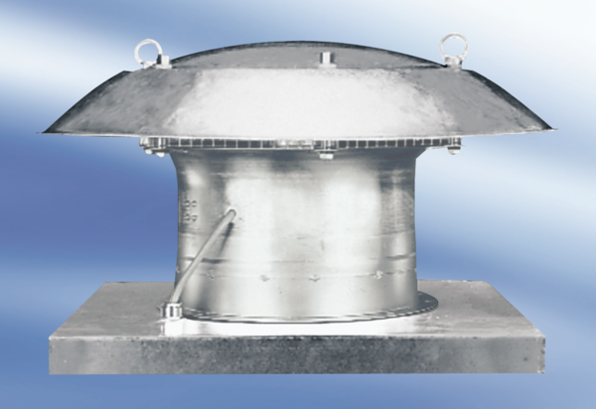Aksijalni krovni ventilator DZD 40/84 AJedinica za pakiranje: 1 komAsortiman:
Broj artikla: 0087.0444Proizvođač: MAICO

